센서 데이터 분석 결과
2023.02.24
추락 알고리즘 고도화를 위해 이전 오검출 사례를 기반으로 테스트를 진행 (2023.02.20 / 2023.02.22)
- 오검출 사례 및 테스트 진행 내용
  - (2023.02.20)
    - LJ : 일반적인 점프
    - HJ : 추락으로 감지되는 점프
    - SJ : 회전하며 점프
    - DownStair : 빠른 속도로 계단을 내려가기
    - SideThrow : 옆으로 던짐
    - Impact : 재품에 충격을 가함
    - CheckGvalue : 제품을 회전하여 G r값이 올바르게 센싱이 되는지 확인
  - (2023.02.22)
    - LJ : 일반적인 점프
    - Impact : 재품에 충격을 가함
    - Swing: 제품을 들고 스윙
    - SideWalk : 게걸음
    - FastSit : 빠르게 바닥에 털썩 앉기
  - 추가 실험 및 분석 예정 사항
    - 추락시 최대 G값
    - 충격발생시 최대 G 값
    - 움직임에 따른 G 값 안정화

- CheckGValue
제품을 회전하며 G 값이 제대로 센싱이 되는 지 , 축의 방향에 대해 확인
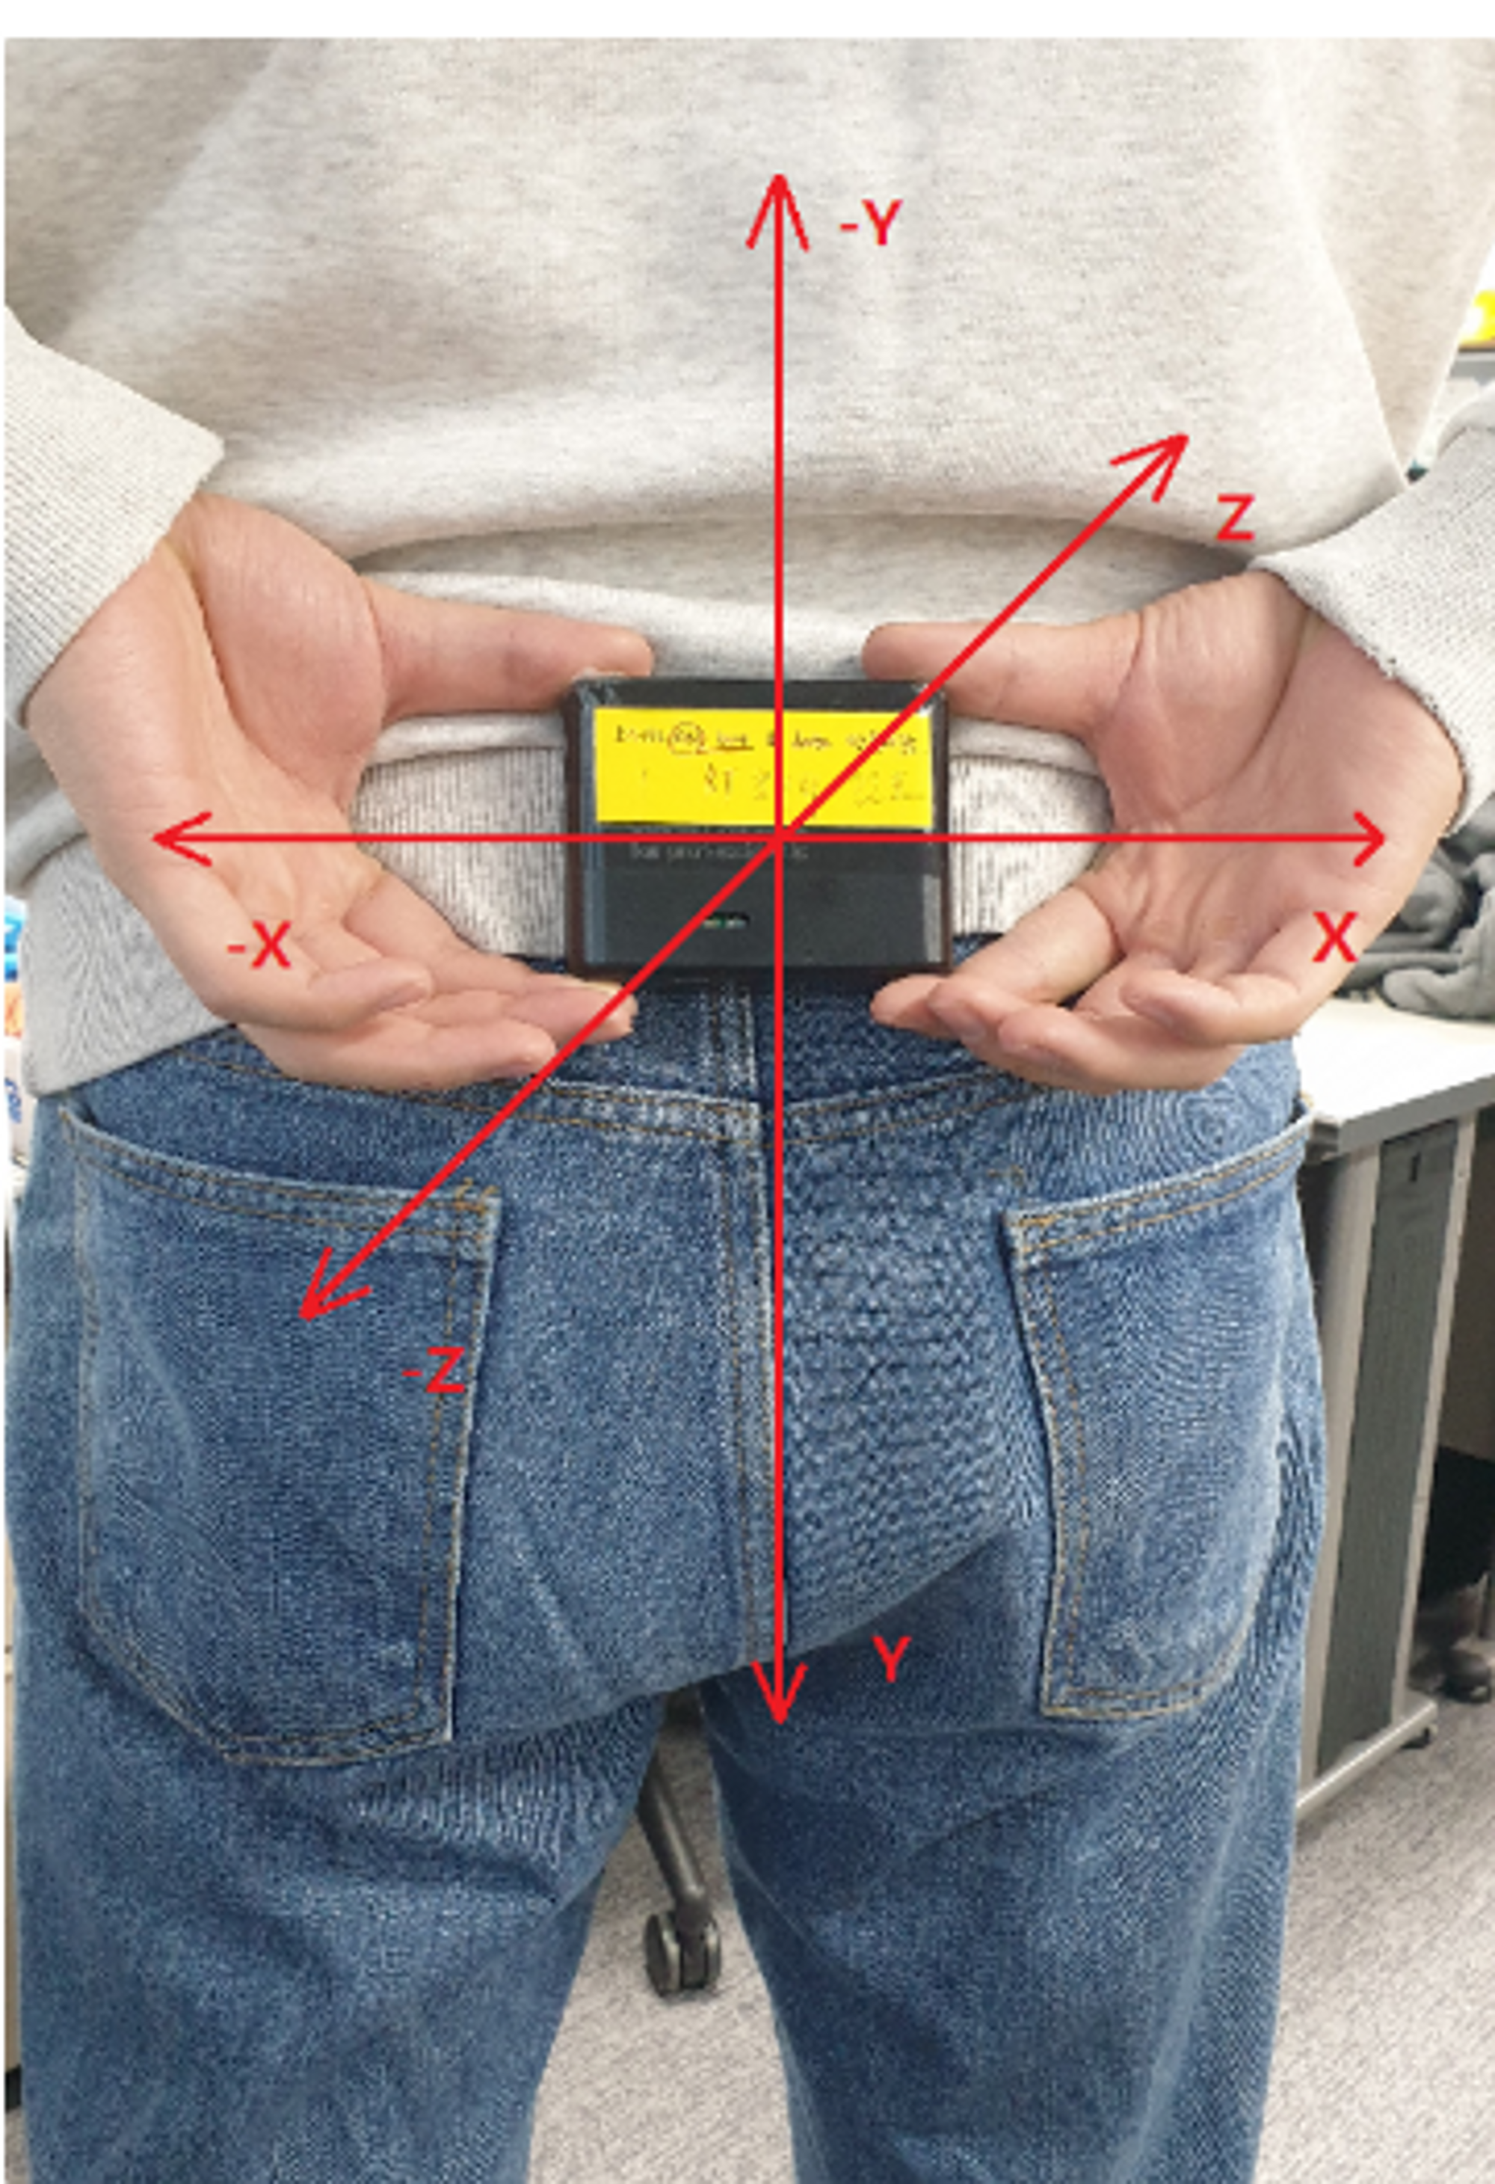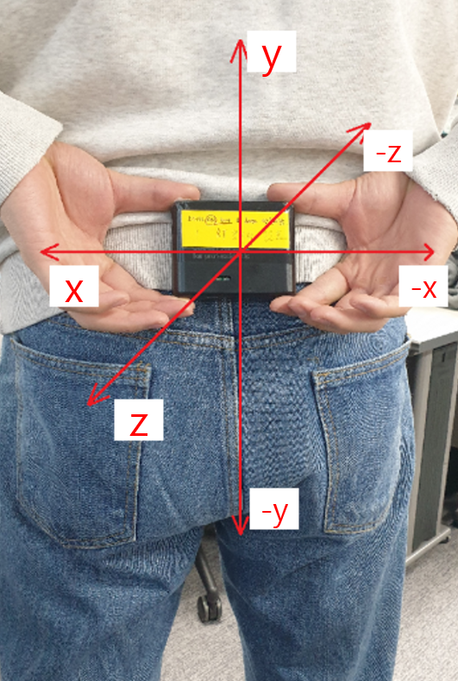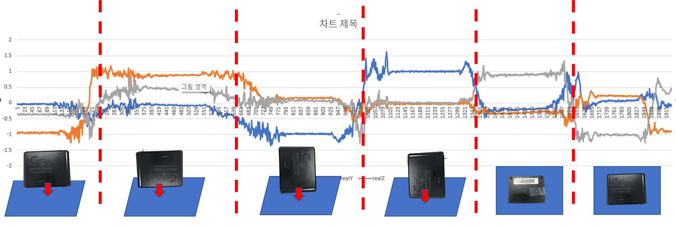
- 기존 자료에 있는 축은 일반적인 축(스마트폰 축)과 다름
- 모든 데이터 값이 축과 반대로 센싱 되는 것을 확인 할 수 있음
- 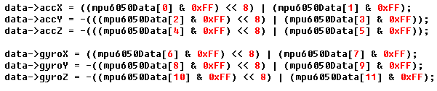
- 초기 센싱 값은 안드로이드 값과 동일하지만 y, z 축에 ‘-‘ 를 했음을 알 수 있음 또한 일반적인 스마트폰의 g 값 출력 값은 축과 동일한 부호를 가지지만 우리의 제품은 위 사진에 따르면 부호가 반대로 출력이 됨
- 따라서 센서의 출력값과 동일한 축의 방향은 우측의 그림이다.(하지만 g 값을 연산할때 제곱을 하므로 부호가 큰 영향을 미치지 않는다.)
- Impact
- 1~5번 데이터는 손으로 제품을 들고 있는 상태에서 센서부에 충격을 줌
- 6~10번 데이터는 제품을 벽에 밀치고(충격) 가만히 있는 상태로 고정하여 충격 이후 제품의 움직임을 최소화
<1~5 번 데이터>
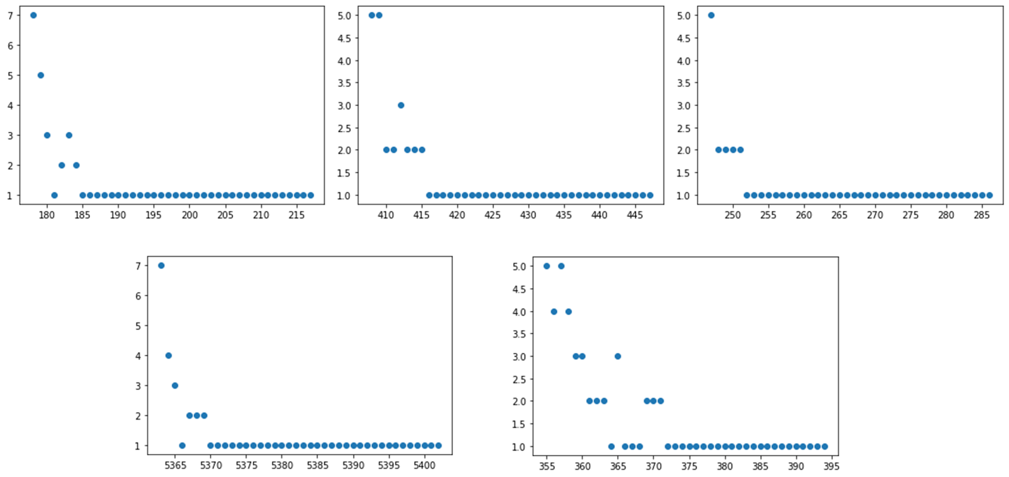
<6~10번 데이터>
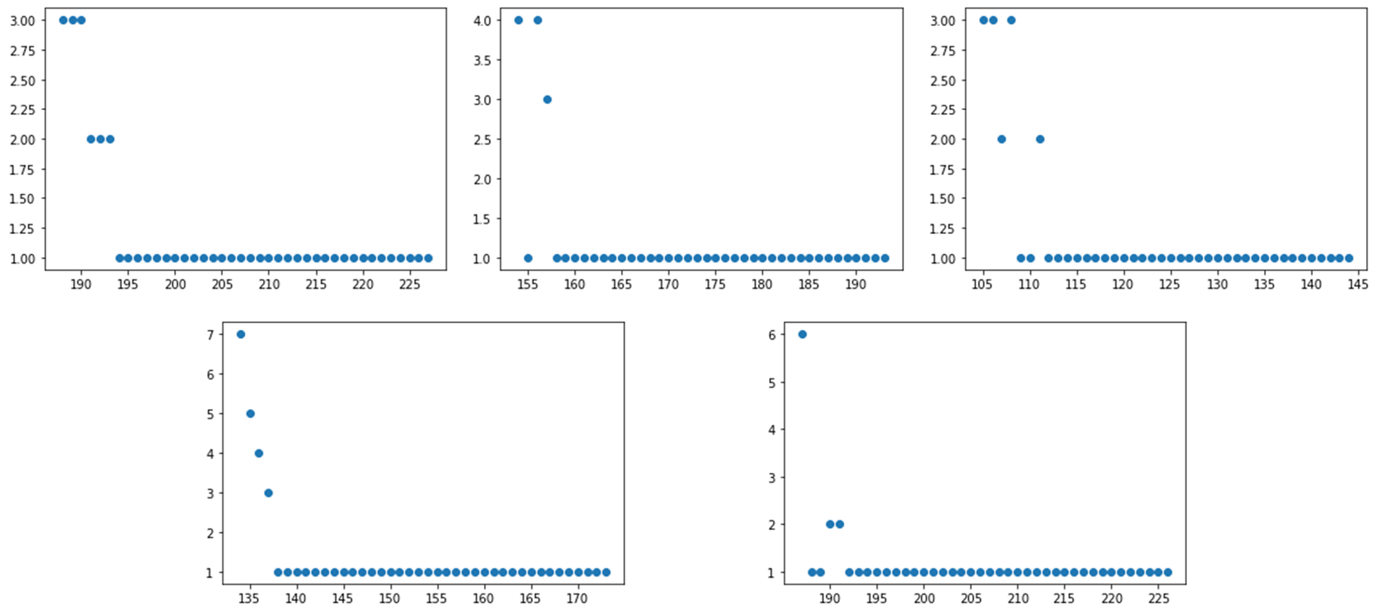
- 6~10번 데이터와 같이 충격을 주고 고정한 데이터의 경우 5count이내에 안정화되는 것을 확인 할 수 있음
- 1~5번 데이터의 경우 충격 이후 제품의 흔들림과 같이 잔 동작이 존재하여 안정화되기까지 상대적으로 많은 count 가 필요한 것을 볼 수 있음
- 충격보다는 움직임에 더 큰 영향을 받는다고 생각
- 위 실험은 움직임이 없는 상태에서 충격을 가한 데이터이지만 움직임이 있는 상태에서의 충격이 안정되기까지의 count는 추가 분석 필요
- FastSit
- 일어선 상태에서 바닥에 철푸덕 앉는 동작을 반복한다.
<trigger X>
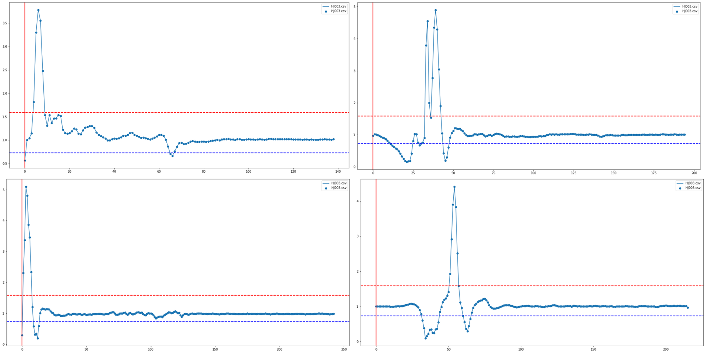
<trigger O>
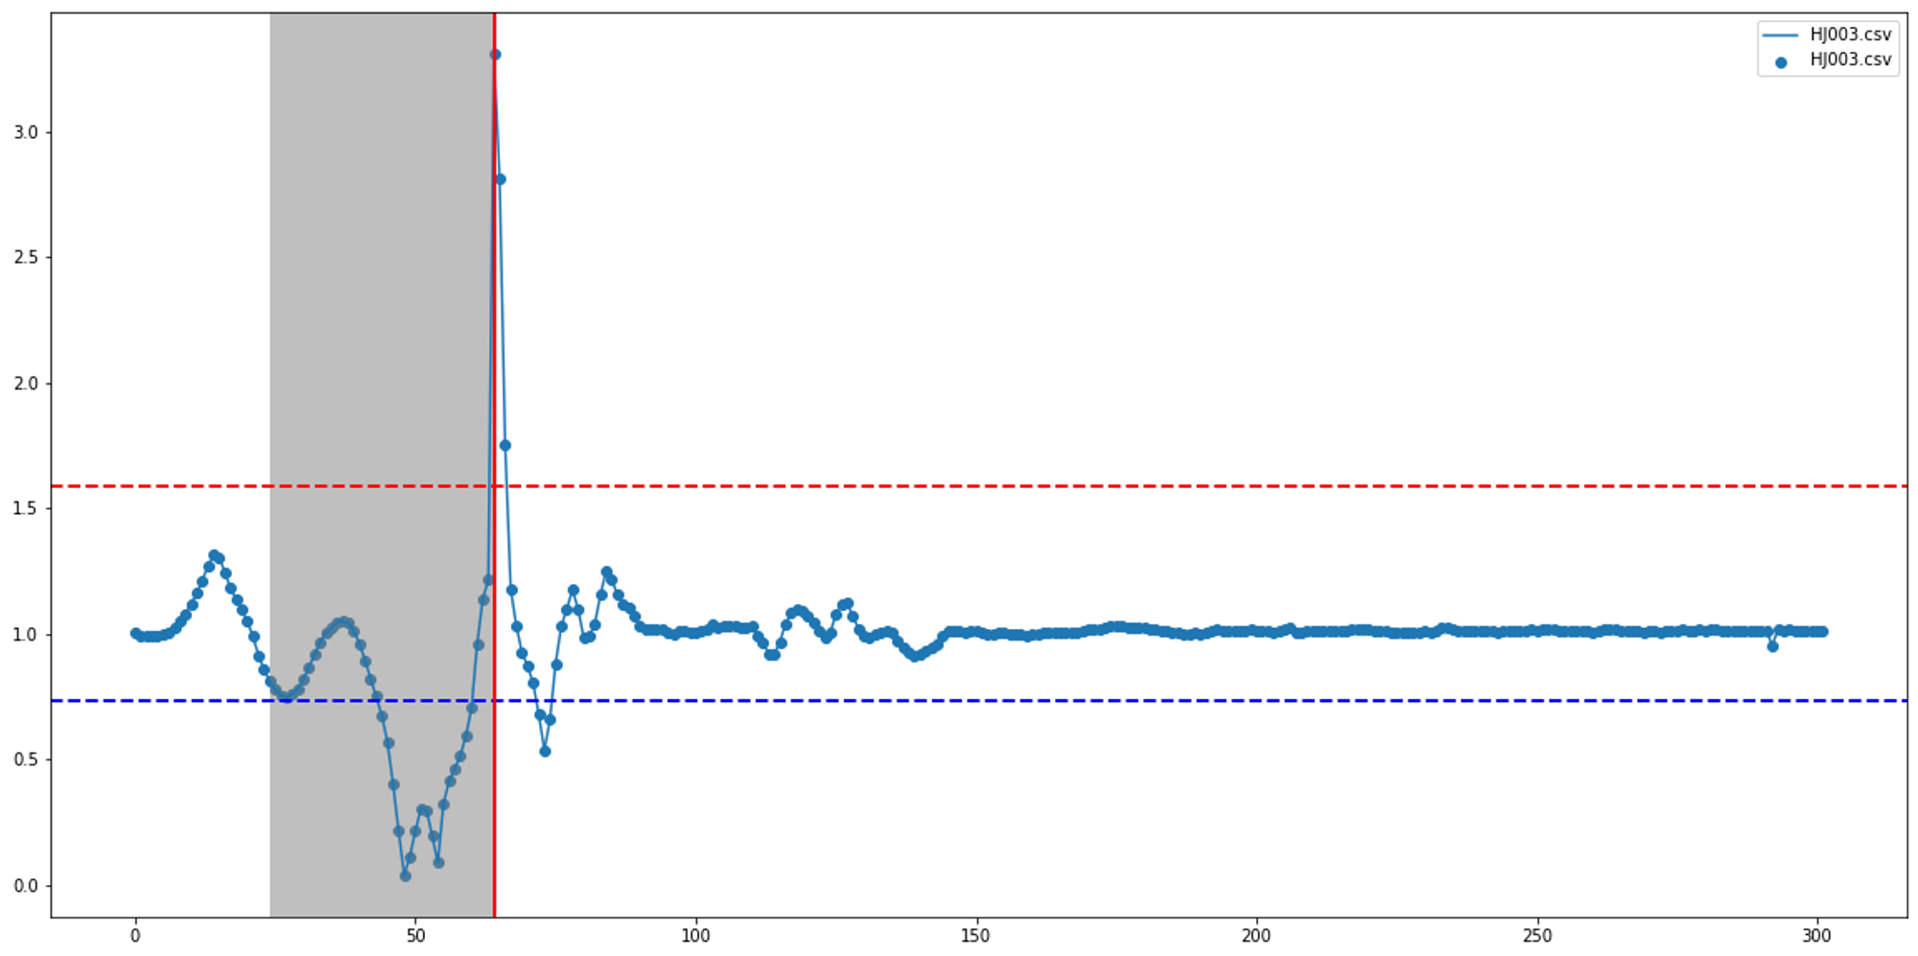
- 추락으로 감지한 데이터의 경우 점프와 같이 G 값이 상승하는 구간이 생김 -> 테스트 당시 오검출을 유도하기 위해 몸을 살짝 올렸다가 철푸덕 앉는 모습을 연출
점프 임계치는 넘지 않으면서 높이가 높아져(checkcount에 보완이 안됨) 추락으로 판단할 가능성이 높아짐
일반적으로 앉는 상황에서는 추락으로 감지되지 않음

- SideWalk
- 게걸음을 하듯이 옆으로 걷는다.
- 게걸음과 정상 걸음의 차이를 파악하기 위해 두 데이터를 비교
<정상 걸음>
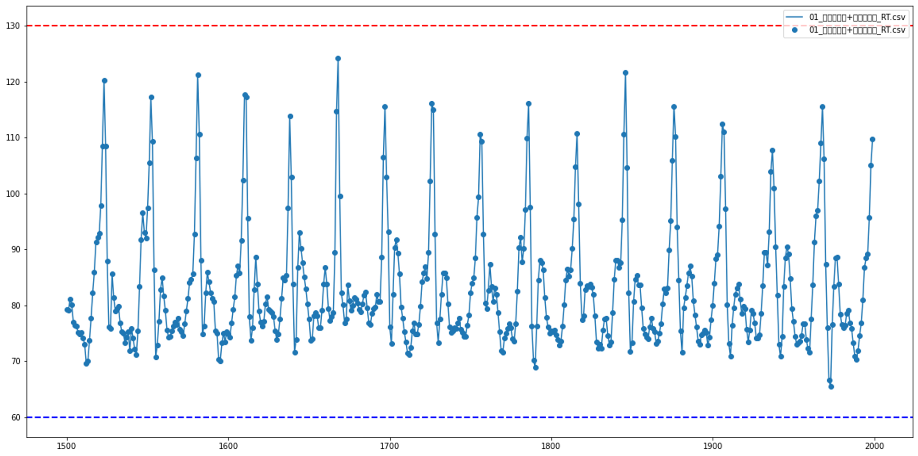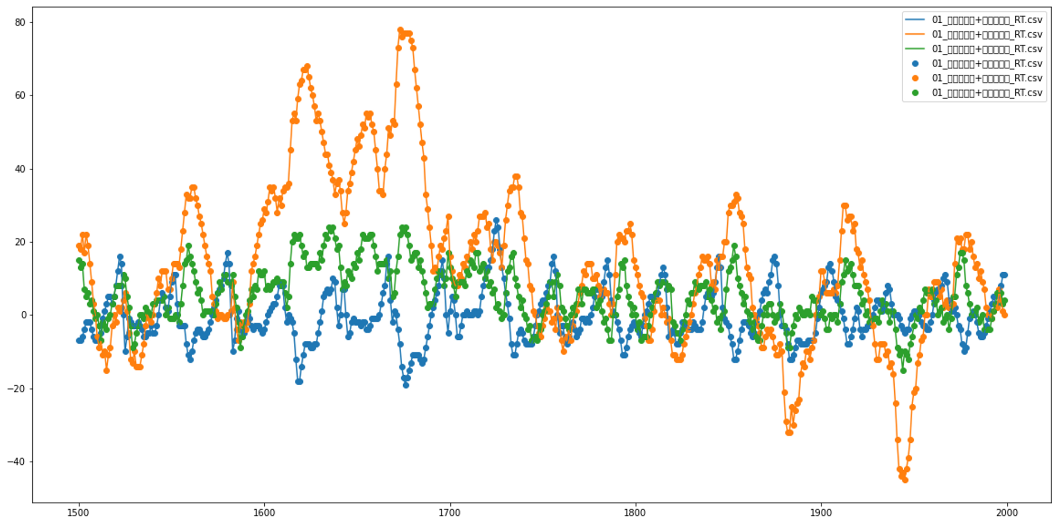
<게걸음>
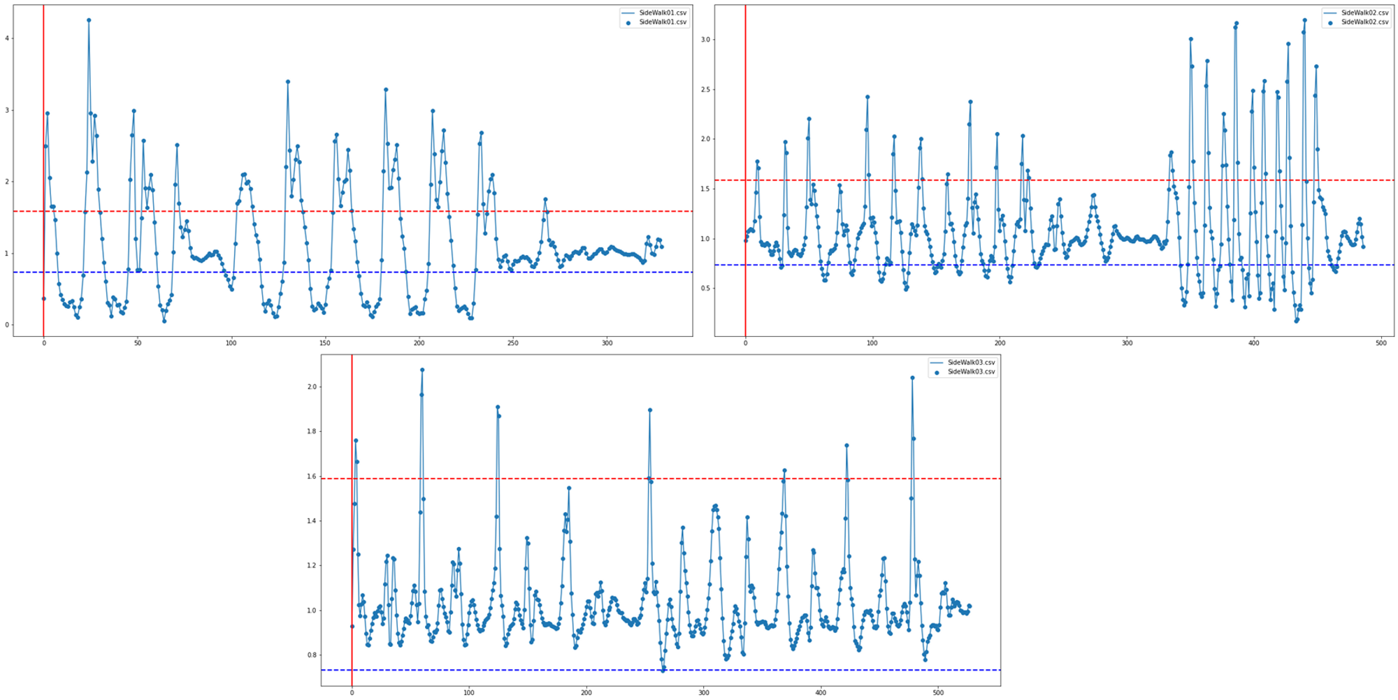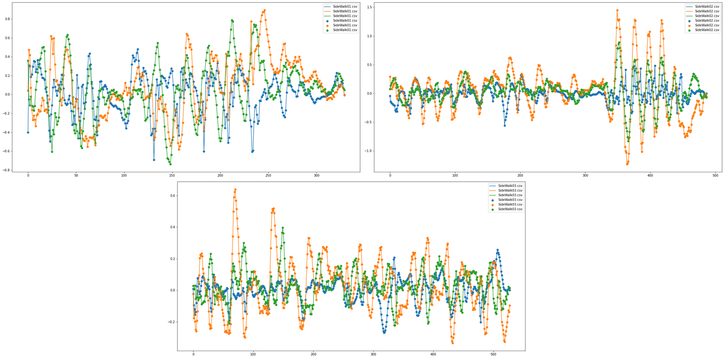
- 게걸음으로 추락을 유도하였으나 모두 검출되지 않음
- G 값의 경우 walk, sidewalk 간의 파형 차이가 존재하지 않음
- sidewalk의 경우 walk보다 G값의 진폭이 큰 것을 볼 수 있음 -> 일반 걸음보다 게걸음이 부자연스러운 걸음이므로 걸음에 힘이 더 많이 실리기 때문이라고 판단
게걸음이 오검출 사례로 전달되었지만 실제 로그 분석 결과는 게걸음 데이터와 상이한 결과를 보임 (AS 데이터의 경우 축이 반대로 되어있었음) 따라서, 일반적인 게걸음에서는 검출이 되지 않을 것이라고 판단

- ThrowSide
- 제품을 수평으로 든 상태에서 날리듯이 던짐
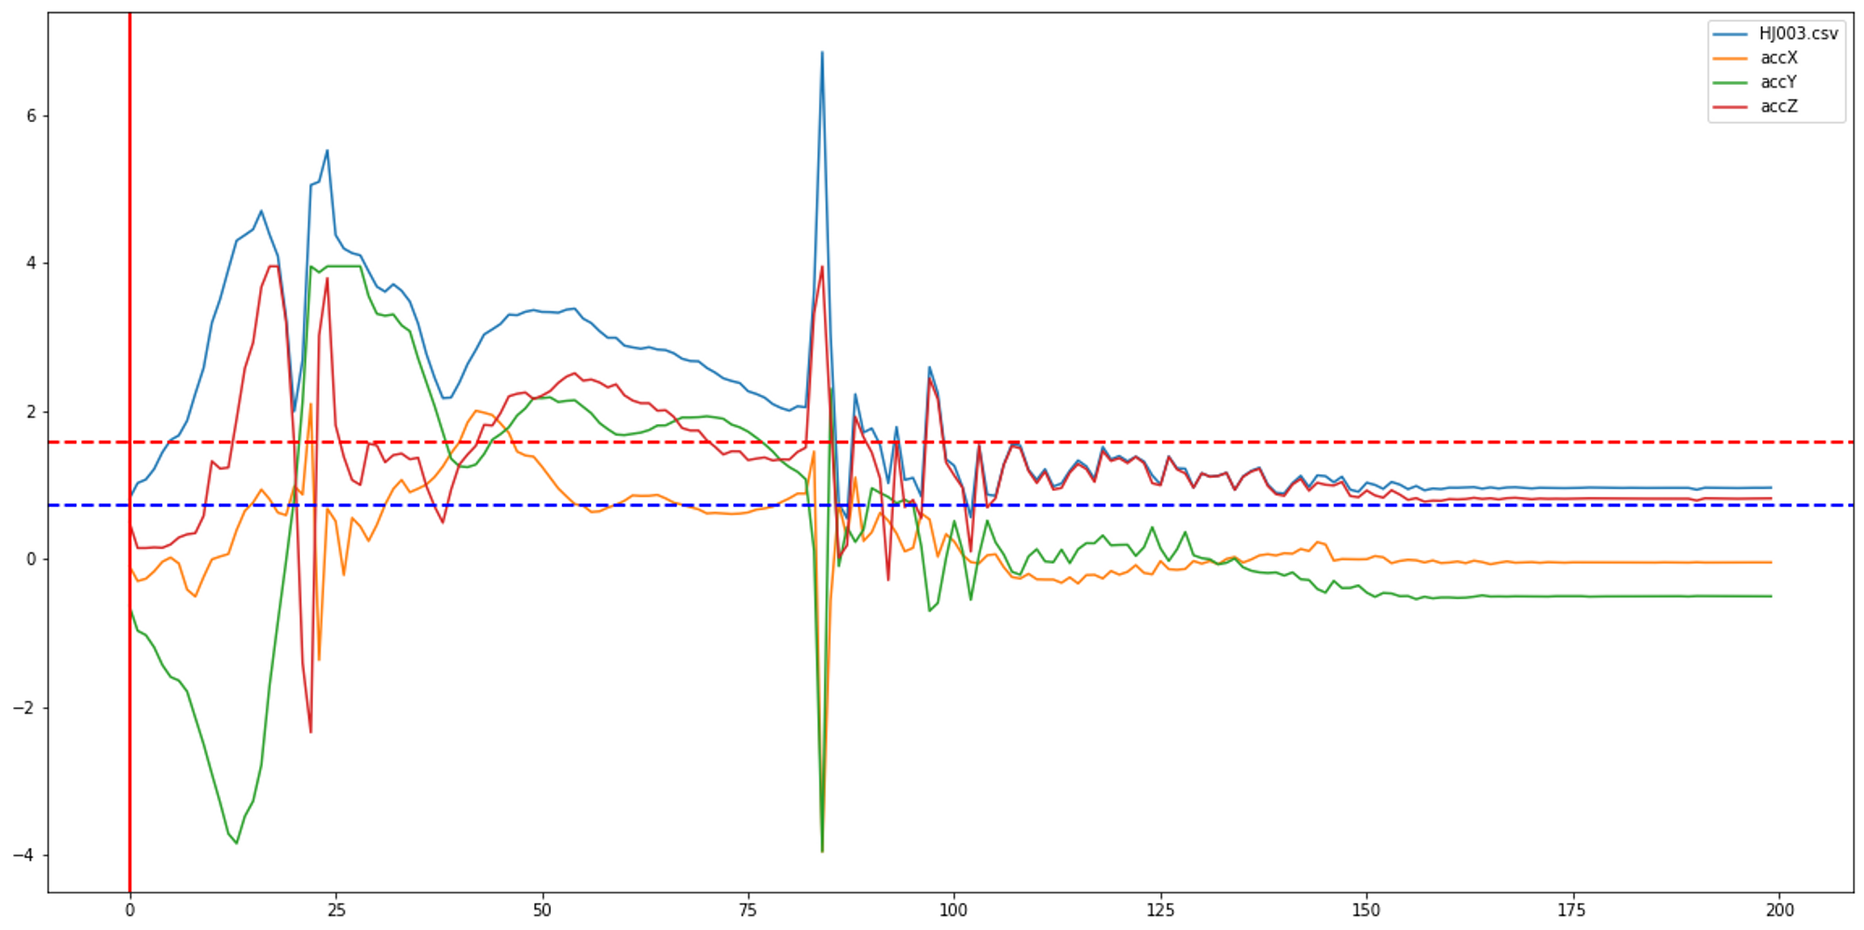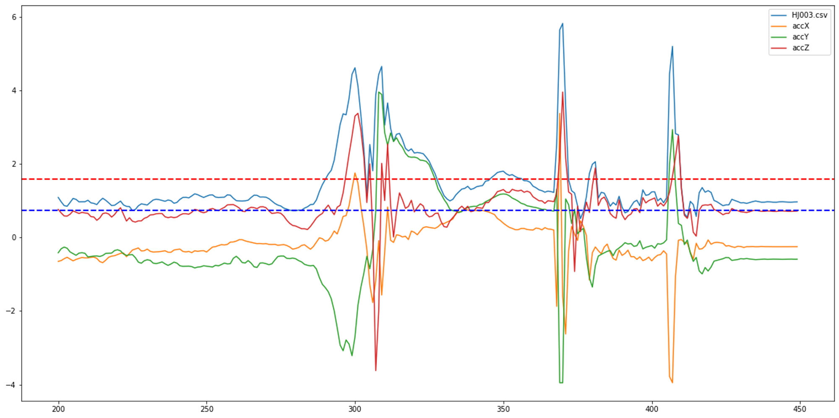
- 던져지며 앞으로 나아가는 힘 + 회전하는 힘에 의해 G값이 상승 정프로 인식하여 checkcount 상승
- 추락하는 순간에도 날아가는 힘이 추락하는 걸 상쇄하여 추락 임계값을 넘지 않음
- 추락 이후에 강한 운동(움직임)에 의한 잔상이 남는 것을 볼 수 있음

- Fall
제품을 자유낙하를 시키는 데이터와 , 외력에 의해 빠르게 추락을 하는 데이터(아래로 내던지듯이 추락)를 비교
<Fall Detect O>
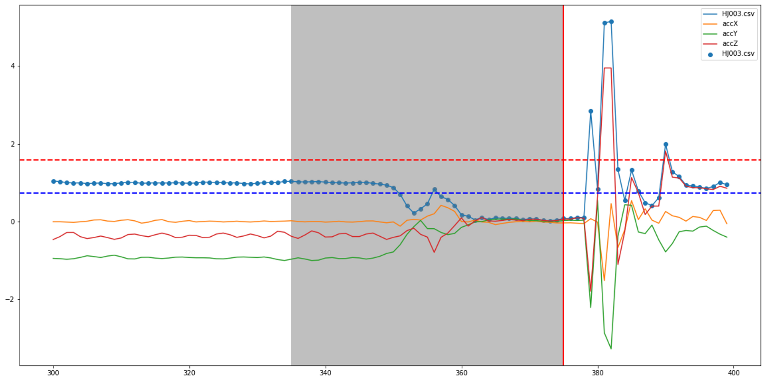
<Fall Detect X>
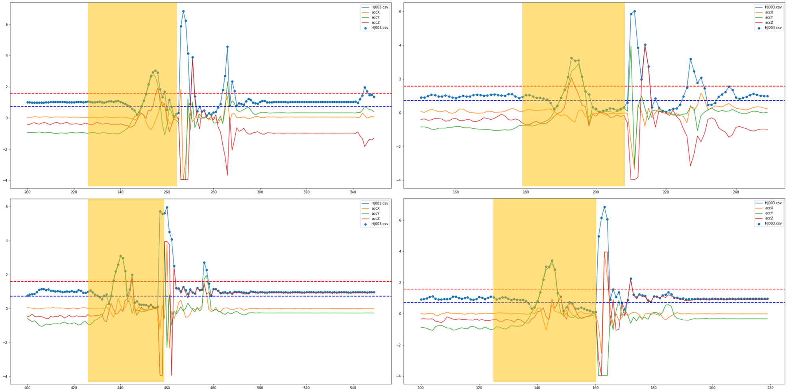
- 추락이 발생하며 가해지는 힘(외력)에 의해 G값이 증가 ->Jump로 인식하여 check count 증가해 추락으로 인식 X
- G 값이 증가한 부분을 추락으로 count 하더라도 detect 된 데이터에 비해 count 수가 적음을 알 수 있음 -> 외력에 의해 빠른 속도로 추락하여 sampling된 데이터의 수가 적음

- Jump
  - 제품이 추락으로 감지하는 점프는 high jump , 터지지 않는 일상적인 제자리 점프를 low jump 라고 한다.
<G Max>
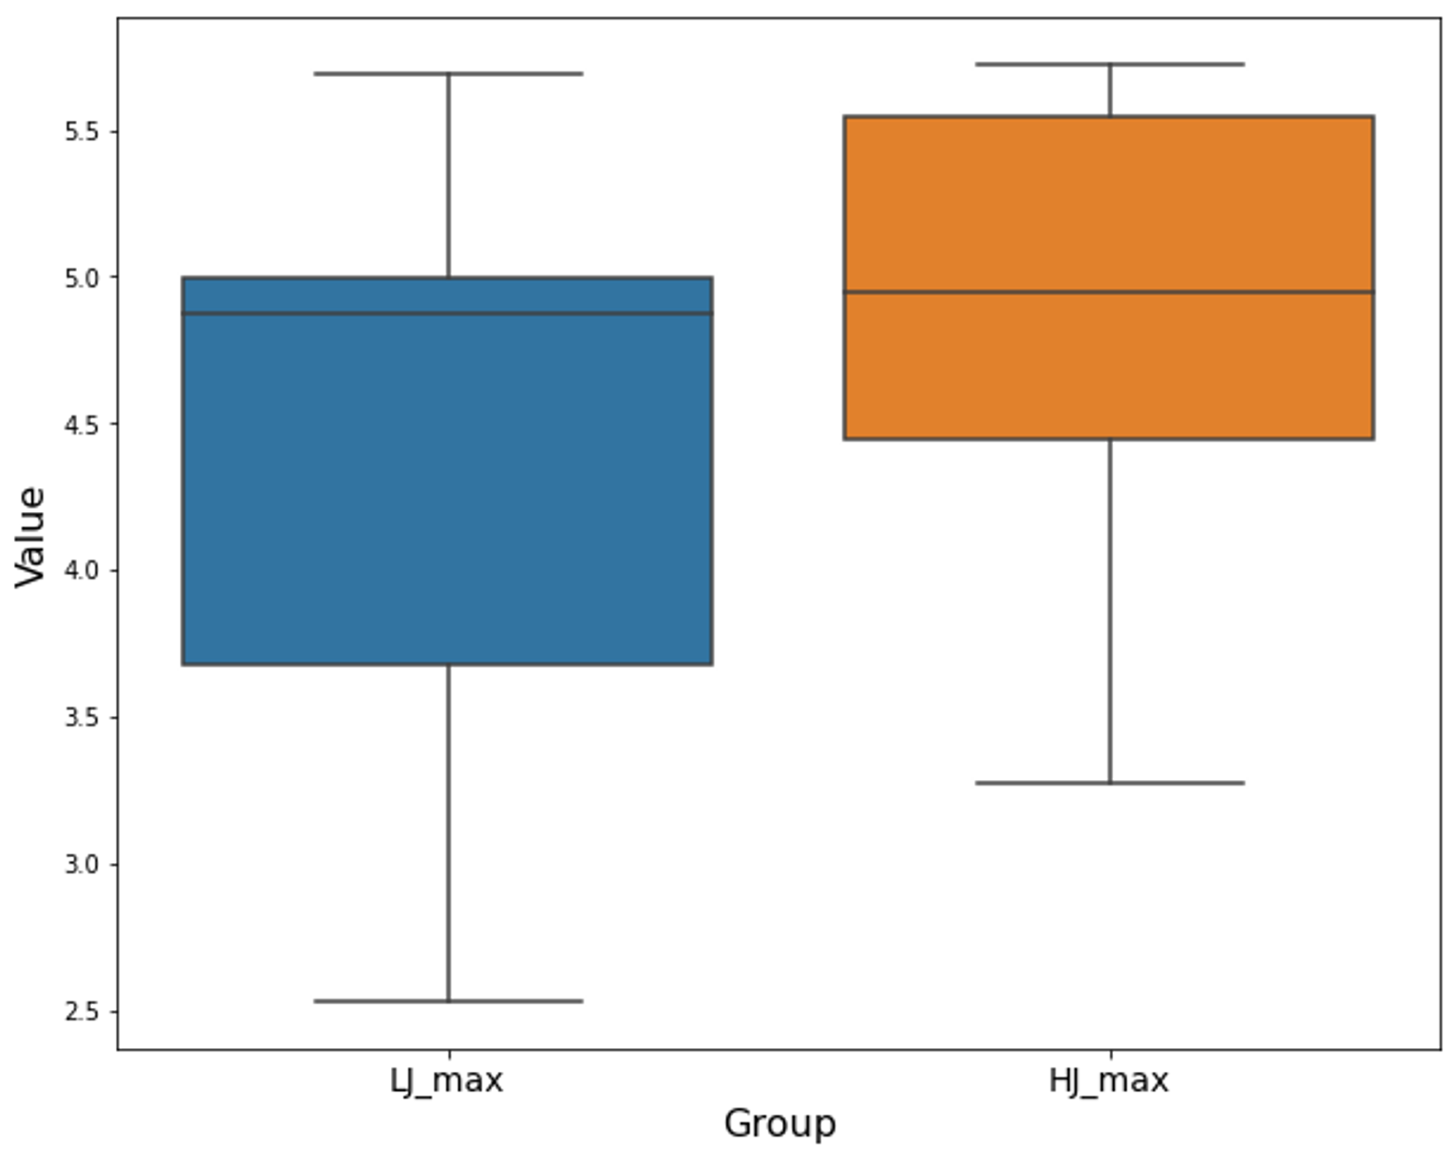
- Max값은 일반적으로 충격하는 순간에 발생한다.
- 전반적으로 HJ 가 높은 Max값을 보유하고 있지만 두 집단 간 평균의 차이가 크지 않다
- 또한 충격량은 충격이 발생한 이후의 값이므로 추락 판단에 영향을 주지 않는다.

<HJ 그래프>
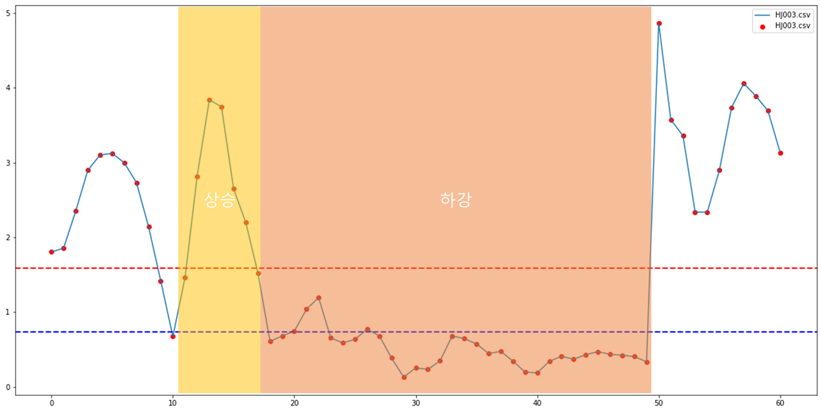
<LJ 그래프>
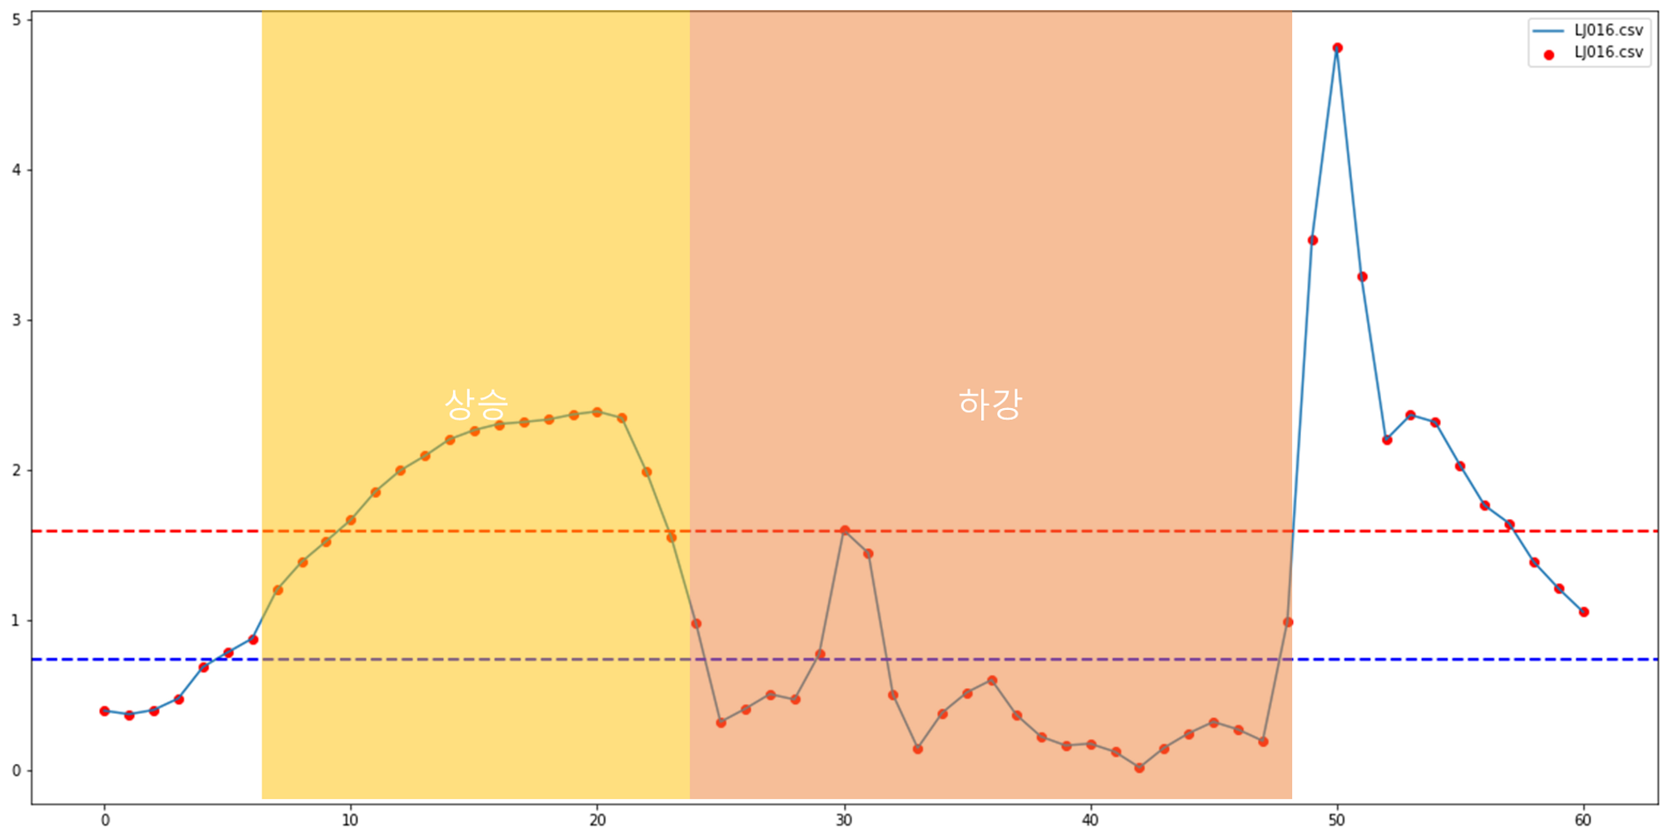
- HJ의 경우 점프의 높이는 더 높지만 , jump count는 더 적다 그 이유는 점프할때의 힘이 크면(속도가 빠르면) 같은 시간에 더 높이 올라가고 jump count가 적게 수집이 된다.
- 하강할때는 동일한 힘으로 하강하기 때문에 count가 일정하게 된다.
- 결론적으로 HJ는 실제보다 부족한 jump count로 인해 check count가 제대로 보완되지 않아 추락으로 판단한다.

- Swing
제품의 전원을 킨 상태에서 제품의 상단을 들고 스윙을 한다. 이때 스윙을 하는 반경을 점점 크게 한다.
<Trigger X>
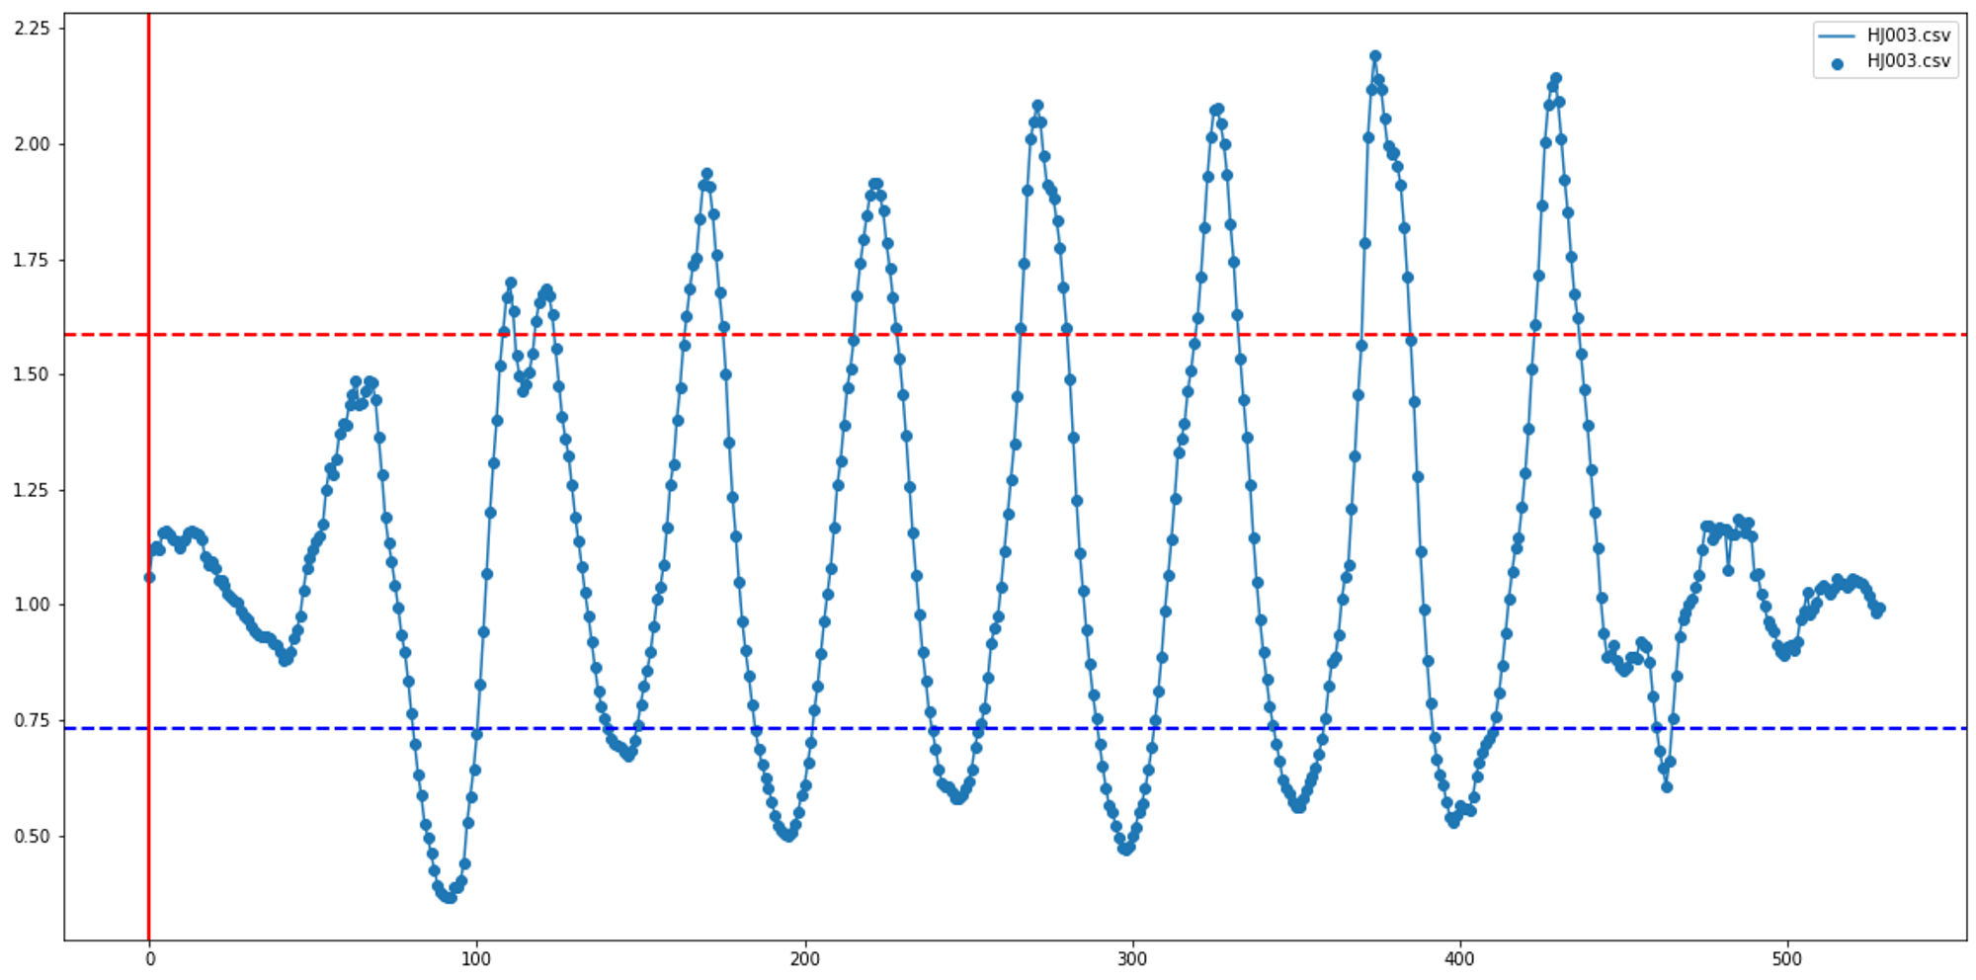
<TriggerO>
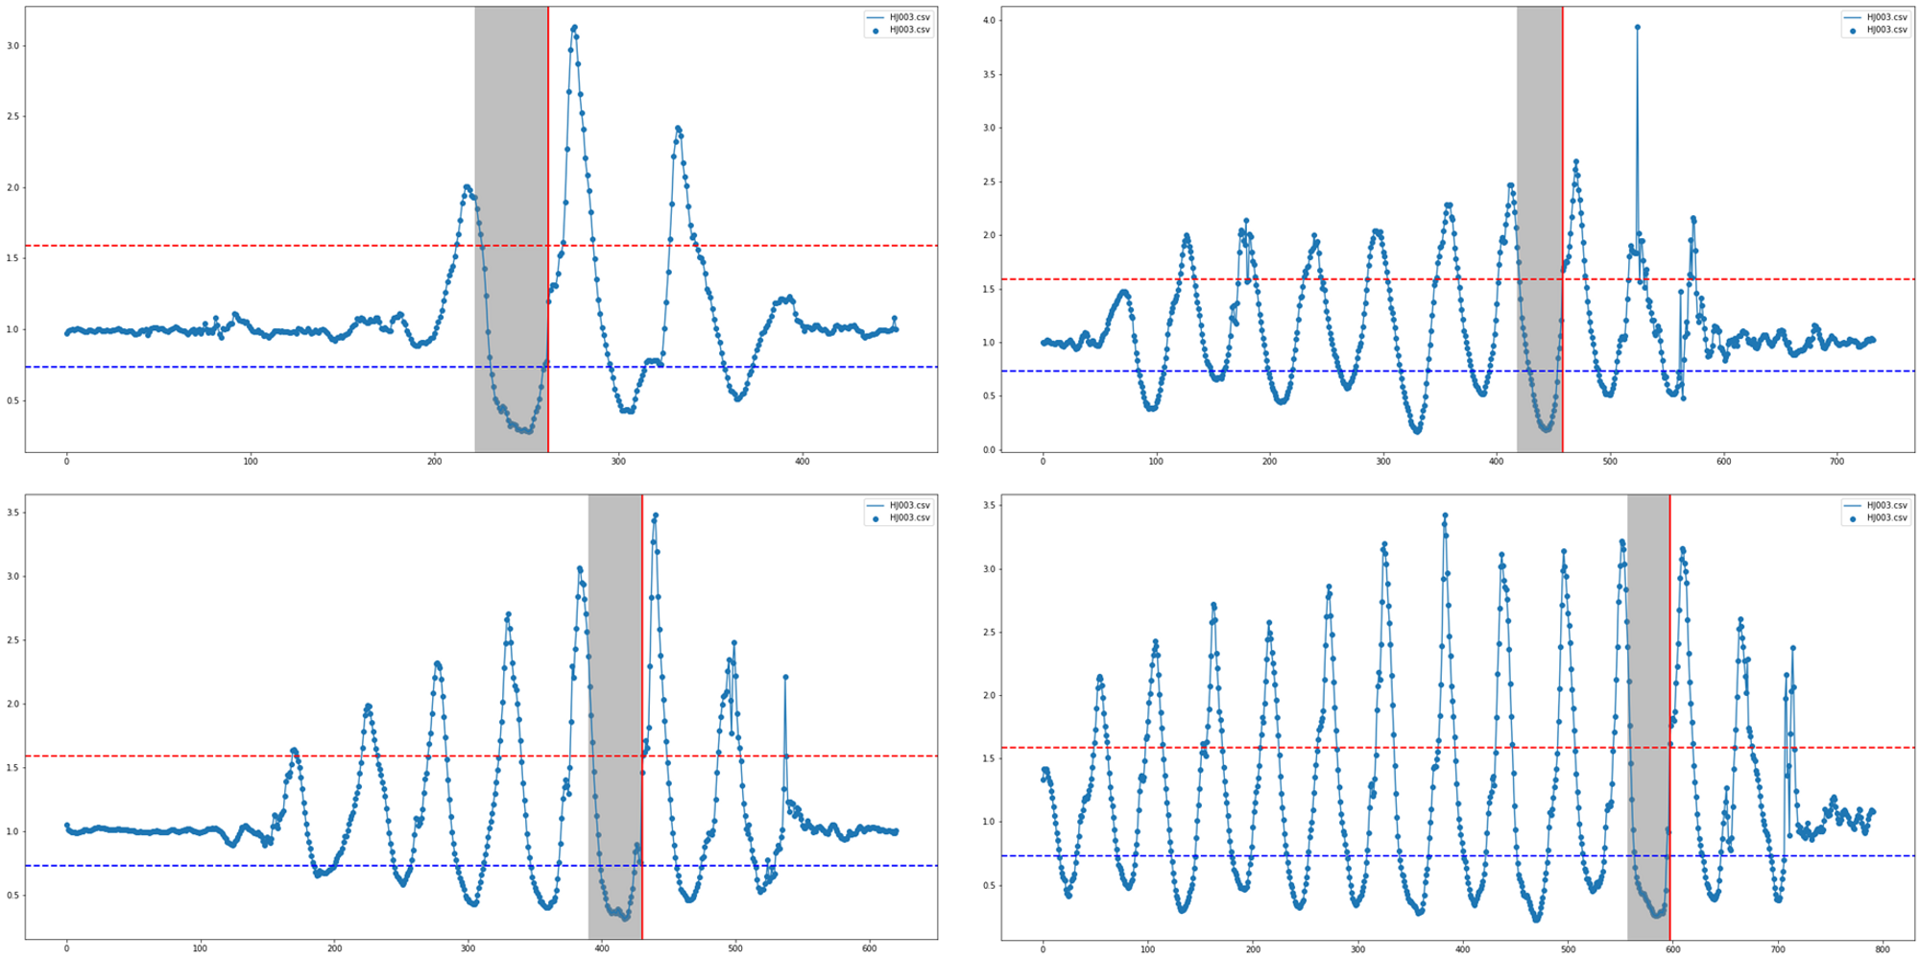
- Swing은 진자 운동의 형태를 띄고 있다.
- Swing의 반경을 넓힐 때, 일정 각도 이상 올라갈 경우 추락하는 형태를 띄게 됨 정상적인 진자운동 상황에서는 추락으로 감지 x
- (센서를 잡고 swing을 하거나 원운동을 할 경우 추락으로 감지 되지 않음)

- SpinJump
점프를 하며 회전을 한다. 이때 추락으로 감지된 점프는 Spin High Jump , 추락으로 감지되지 않은 점프는 Spin Low Jump 라고 한다.
<SHJ>
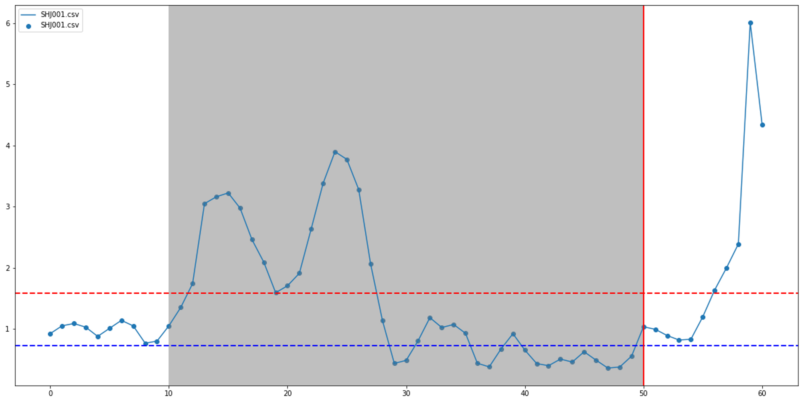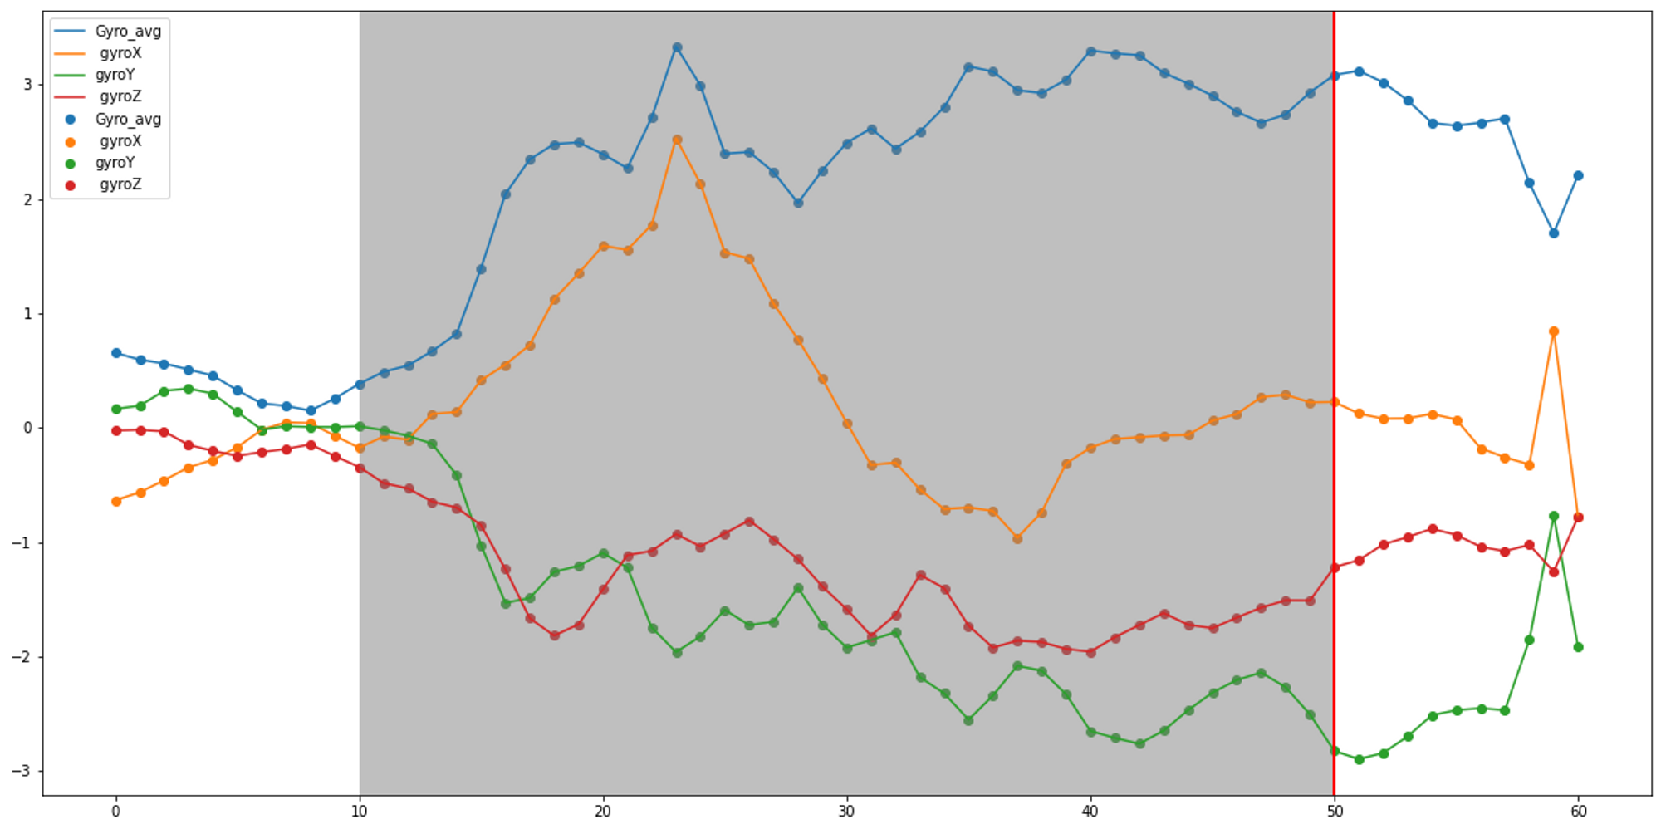
<SLJ>
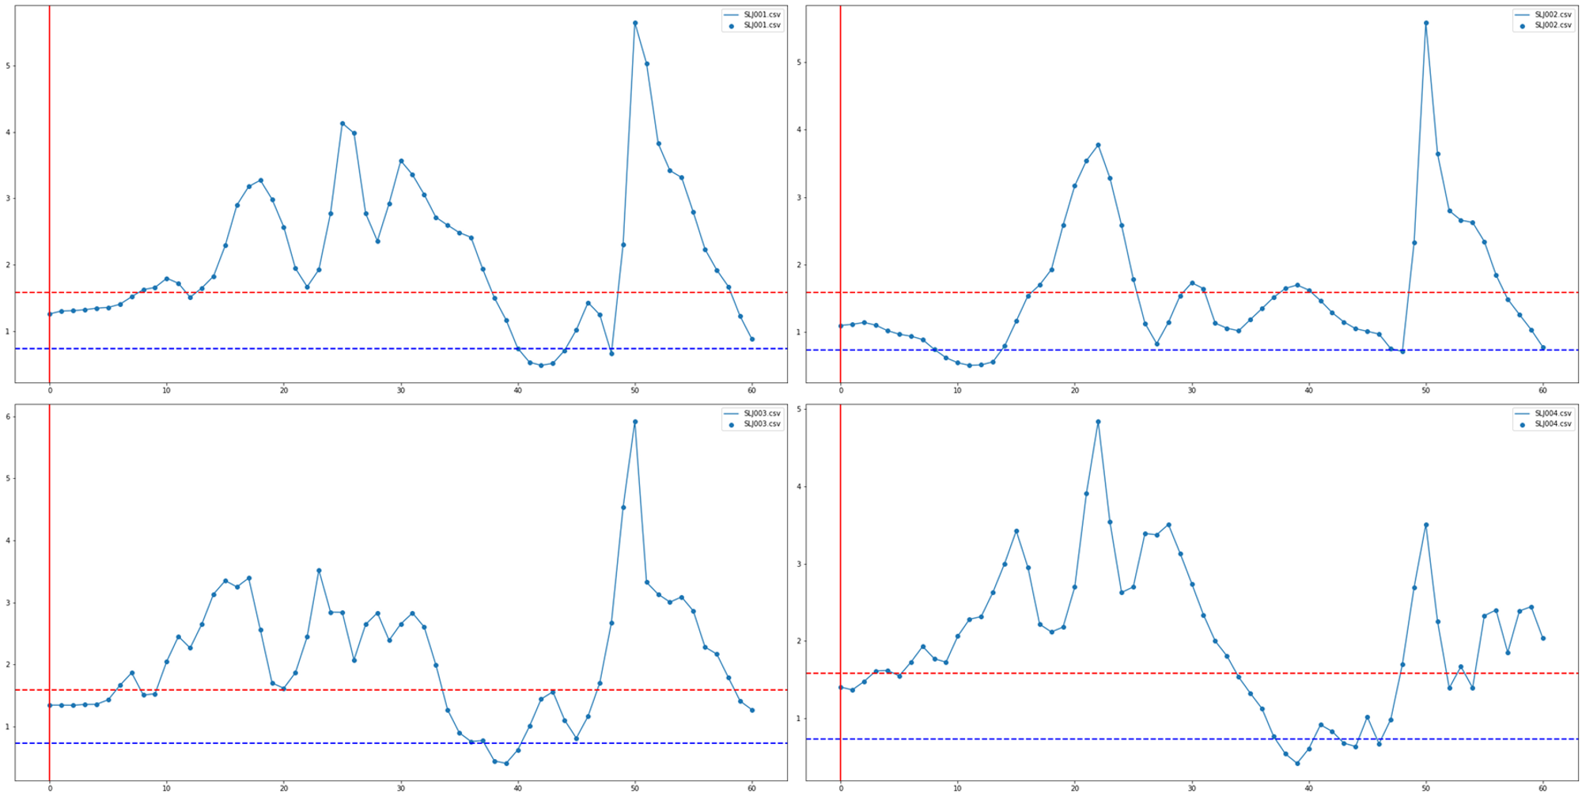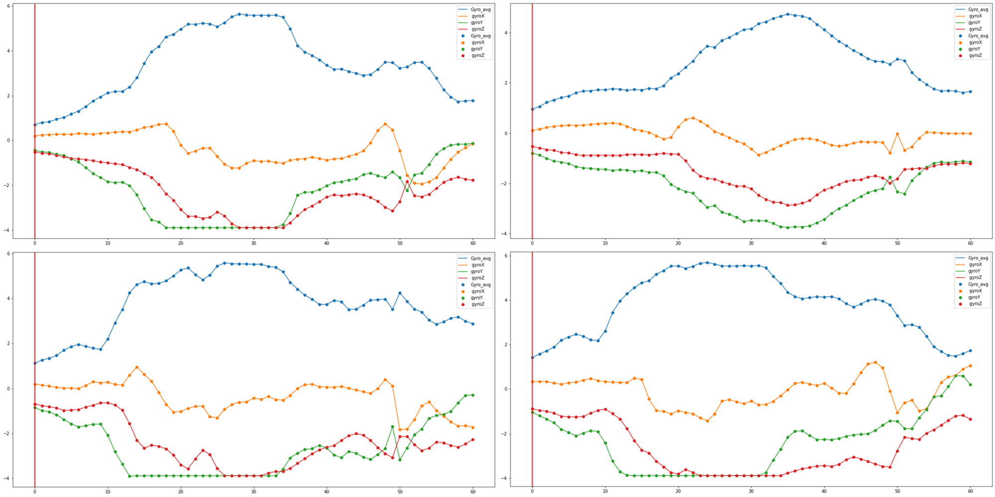
- 추락 판단에 결정적인 영향을 미치는 G 값이 임계값을 넘지 못함
- Gyro값은 회전을 판단하여 임계값 조정에만 영향을 미침 우리가 테스트한 축으로의 회전은 현재 우리 제품에서 계산 하지 않음, 따라서 회전에 따른 임계값 조정이 되지 않음.
- SHJ에서 4번 트리거로 검출되었는데 점프도중 축이 기울 었기 때문이라고 판단

- DownStair
계단을 빠르게 내려오며 미끄러지는 데이터와 같은 지 확인 및 추락 확인
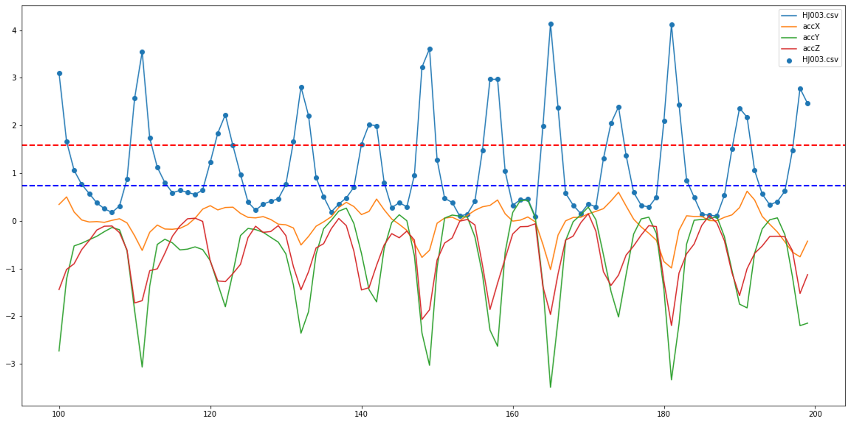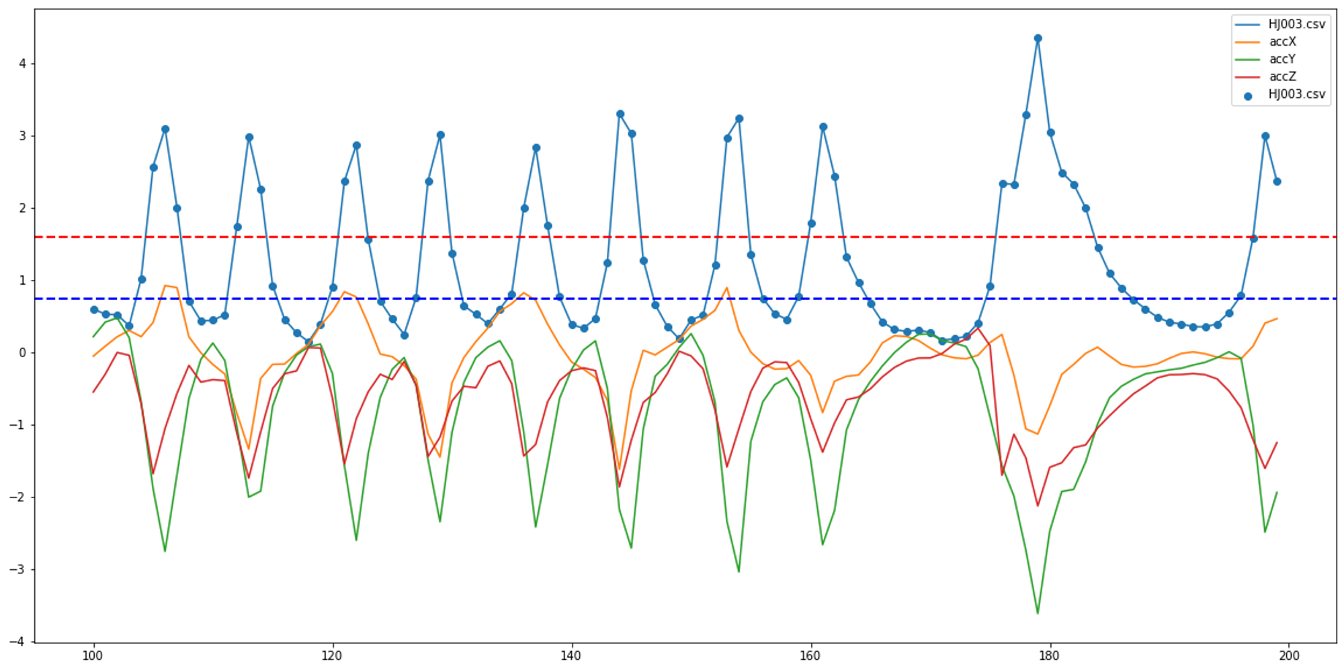
- 계단에서 내려올 때 발을 내딛을때마다 충격이 발생 그때마다 센서값이 튀어 jump 임계값을 넘어 checkcount 보완이 되어 격발되지 않음
- 미끄러지는 경우 첫 충돌이후 충돌없이 하강한다면 격발이 되어야함 (실험 필요)
- 지속적인 충격이 발생하며 추락할 경우 jump 임계값에 도달하여 count에 영향을 미칠것으로 보임

